Міністерство освіти і науки України
Національний університет «Львівська політехніка»
Інститут комп’ютерних наук та інформаційних технологій
Кафедра автоматизованих систем управління

Звіт
Лабораторна робота №9
з дисципліни
Організація баз даних та знань

Виконав: студент гр. ОІ-21
Клус Ілля
Прийняв: к.т.н, доцент
Федевич О.Ю

Львів – 2025

Лабораторна робота №9
Тема: Вивчення основ роботи з сховищами даних i BI.
Мета: Освоїти основи побудови сховищ даних і використання інструментів BI для їх аналітичного опрацювання та візуалізації.

Завдання:
- Використовуючи дані з операційної бази даних необхідно створити сховище даних з схемою зірка (нова база даних). Сховище даних повинно містити наступні таблиці:
  - Виміри:
    - dbo.dim_customers:
      - CustomerID
      - AccountNumber
      - TerritoryID
      - FullName (FirstName + MiddleName + LastName)
      - EmailAddress
      - PhoneNumber
      - TerritoryGroup
      - CountryName
      - City
      - AddressLine
      - PostalCode
      - FirstOrderDate
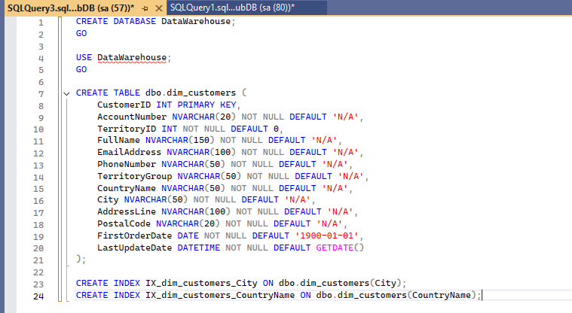
    - dbo.dim_products:
      - ProductID
      - ProductNumber
      - ProductName
      - ProductCategoryName
      - ProductSubcategoryName
      - ProductDescription
      - StandardCost
      - ListPrice
      - ProductClass
      - ProductStyle
      - DaysToManufacture
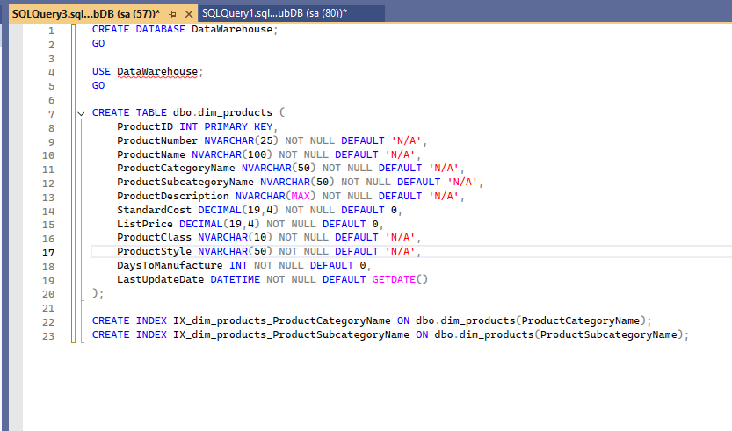

    - dbo.dim_territories:
      - SalesTerritoryKey
      - SalesTerritoryRegion
      - SalesTerritoryCountry
      - SalesTerritoryGroup
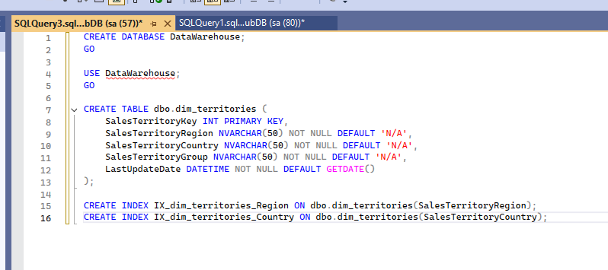
  - Факт таблиця:
    - dbo.fact_sales:
      - SalesOrderNumber
      - ProductID
      - CustomerID
      - SalesTerritoryKey
      - OrderDate
      - DueDate
      - ShipDate
      - SubTotal
      - TaxAmt
      - Freight
      - TotalDue
      - OrderQty
      - UnitPrice
      - LineTotal
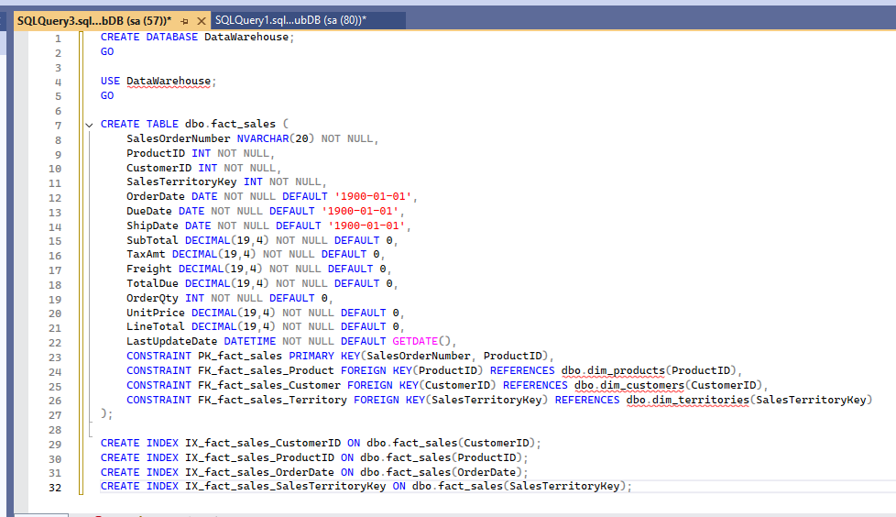

  - Вимоги до таблиць:
    - Всі таблиці повинні мати правильні типи даних. При виборі типів даних подумайте, як максимально зменшити розмір таблиць.
    - Всі таблиці повинні мати обмеження: первинні ключі, зовнішні ключі та інші.
    - Також подумайте, які запити можуть найчастіше виконуватися над даними у сховищі даних. Створіть відповідні індекси.
    - Таблиці повинні містити технічні колонки, які будуть вказувати дату останнього оновлення.
    - При оновленні таблиць відсутні дані (NULL) повинні бути замінені на значення по замовчуванню. Для стрічок ‘N/A’, для чисел ‘0’, для дат ‘1900-01-01’. Врахуйте це при створенні процедур.

- Для оновлення даних в сховищі даних необхідно створити збереженні процедури.
  - Вимоги до процедур:
    - Кожну таблицю у сховищі даних необхідно оновлювати своєю власною, окремою процедурою.
    - Процедури повинні працювати за принципом повного оновлення даних. Тобто всі старі дані з сховища даних необхідно видаляти перед занесенням нових. Видалення даних необхідно реалізувати якомога ефективнішим.
    - Опційно (поглиблено): Процедури можна виконувати вручну у правильному порядку, але для регулярного оновлення використовуються засоби оркестрування, у випадку SQL Server це SQL Server Agent. Тому створіть SQL Agent job для оновлення сховища даних.
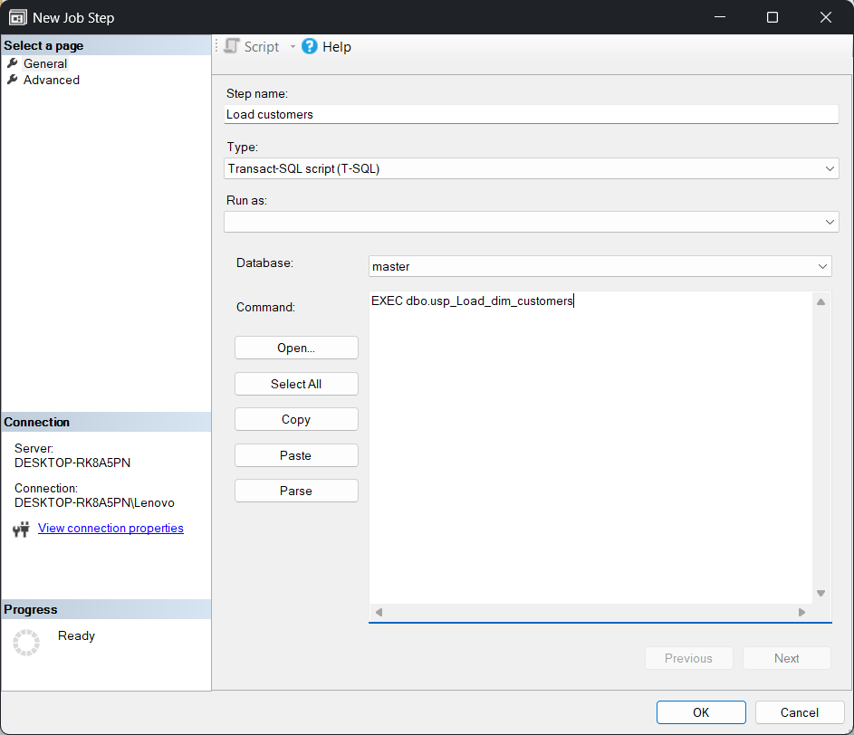

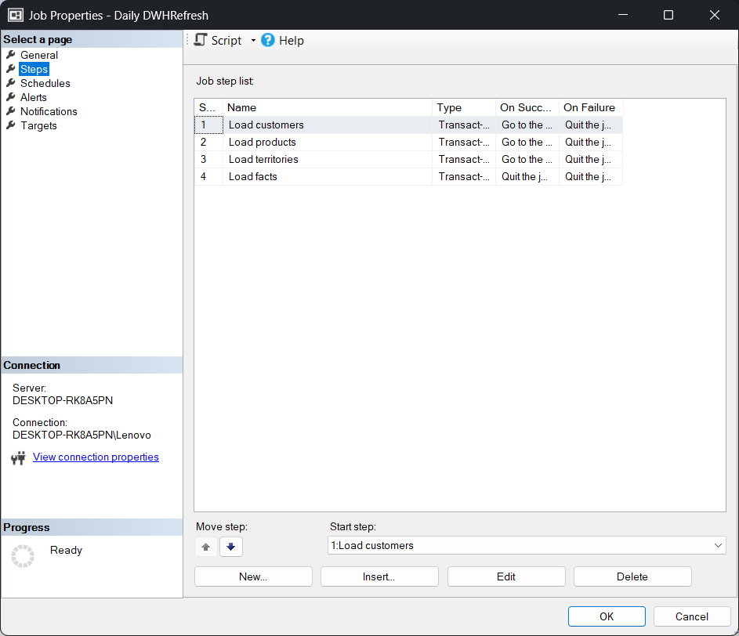
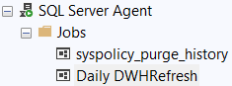

    - Опційно (поглиблено): При оновленні сховища даних також важливо враховувати швидкість вставки даних у таблицю. Один з факторів уповільнення операції вставки це наявні індекси в таблиці. Як можна вирішити цю проблему? Реалізуйте її у ваших процедурах.

Вирішення цієї проблеми – вимкнути індекси, завантажити "чисті" дані, а потім один раз перебудувати індекси з нуля.

Процедури:
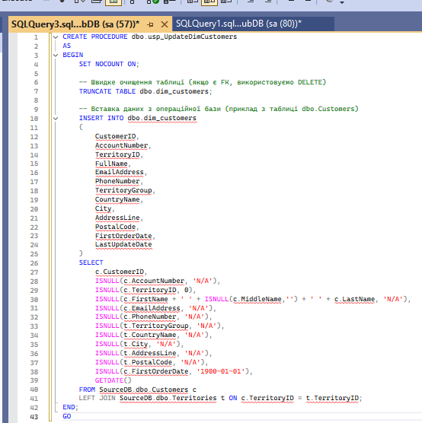
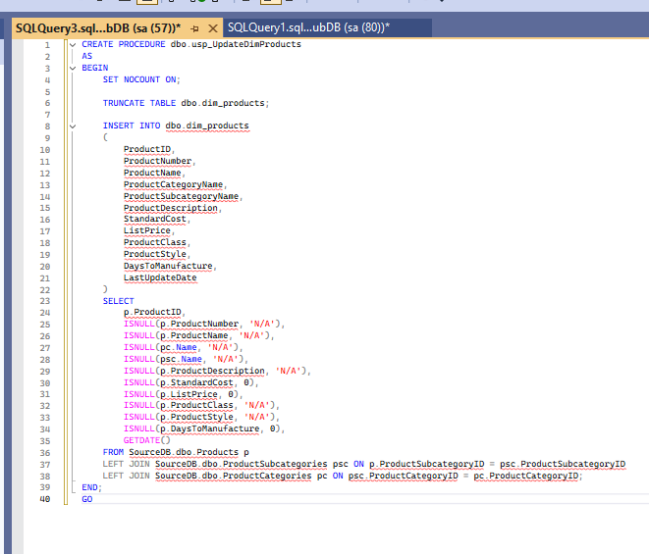

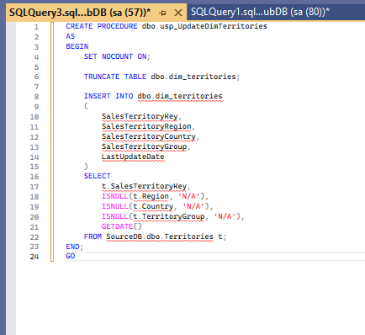
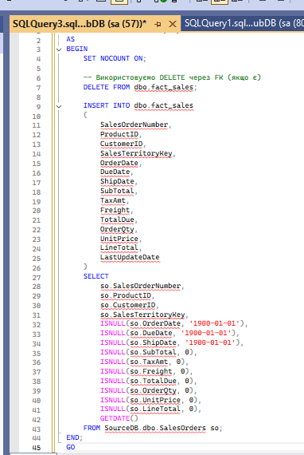

  - Джерела для таблиць:
    - dbo.dim_customers:
      - [Sales].[Customer]
      - [Person].[PersonPhone]
      - [Person].[EmailAddress]
      - [Person].[Person]
      - [Sales].[SalesTerritory]
      - [Person].[Address]
    - dbo.dim_products:
      - [Production].[Product]
      - [Production].[ProductCategory]
      - [Production].[ProductSubcategory]
      - [Production].[ProductDescription]
    - dbo.dim_territories:
      - [Sales].[SalesTerritory]
    - dbo.fact_sales:
      - [Sales].[SalesOrderHeader]
      - [Sales].[SalesOrderDetail]

- Створіть процедуру, яка за допомогою динамічного SQL (Dynamic SQL) повертає результат для різних запитів (різний перелік колонок і таблиць) в залежності від параметрів.
  - Вхідні параметри:
    - Назва таблиці
    - Колонка по якій буде здійснюватися фільтрування даних
    - Значення по якому буде здійснюватися фільтрування.
  - Вимоги до процедури:
    - Відношення між колонками і таблиця можна реалізувати за допомогою таблиці з метаданими або вказати прямо у тимчасовій змінній.
    - Процедура повинна повертати мінімум 3-и різних селекти.

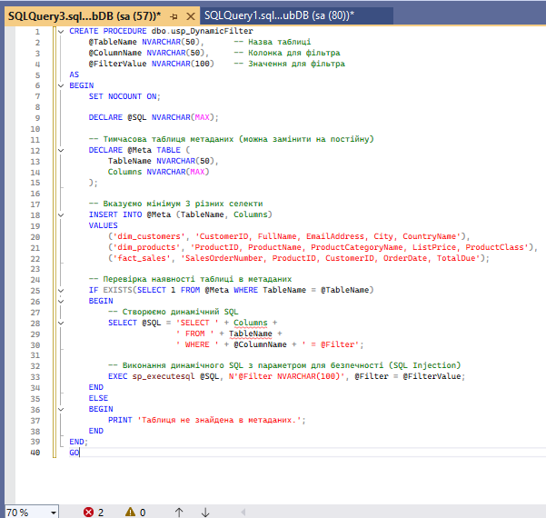
- Виберіть один з готових прикладів (samples), відкрийте його (sample-tutorial-connect-to-the-samples, sample-it-spend, sample-sales-and-marketing), ознайомтесь із змістом кожного з них, зрозумійте що показує кожен з елементів звіту, на основі яких даних створюється
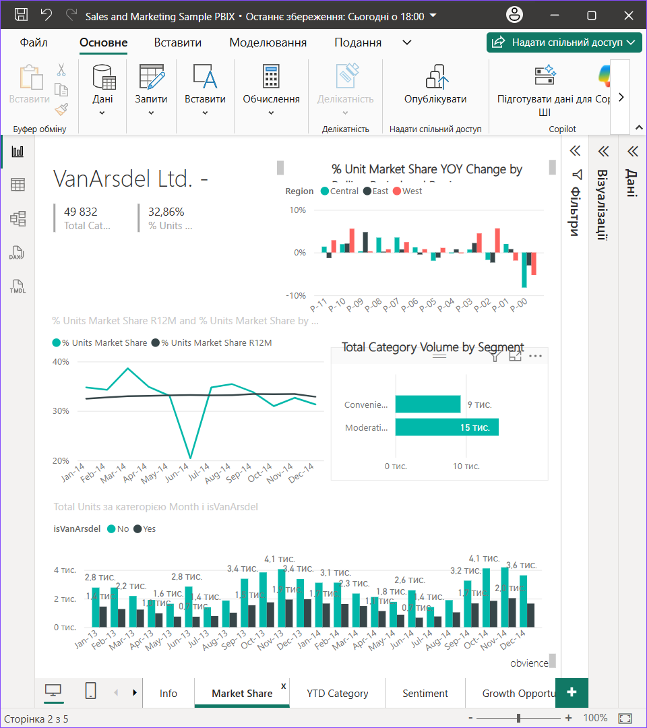
- Редагування звіту. У лівому верхньому кутку клацніть Змінити звіт, щоб переглянути звіт в поданні редагування:
  - Вивчіть компоненти сторінок - поля в кожній діаграмі і фільтри на сторінках.
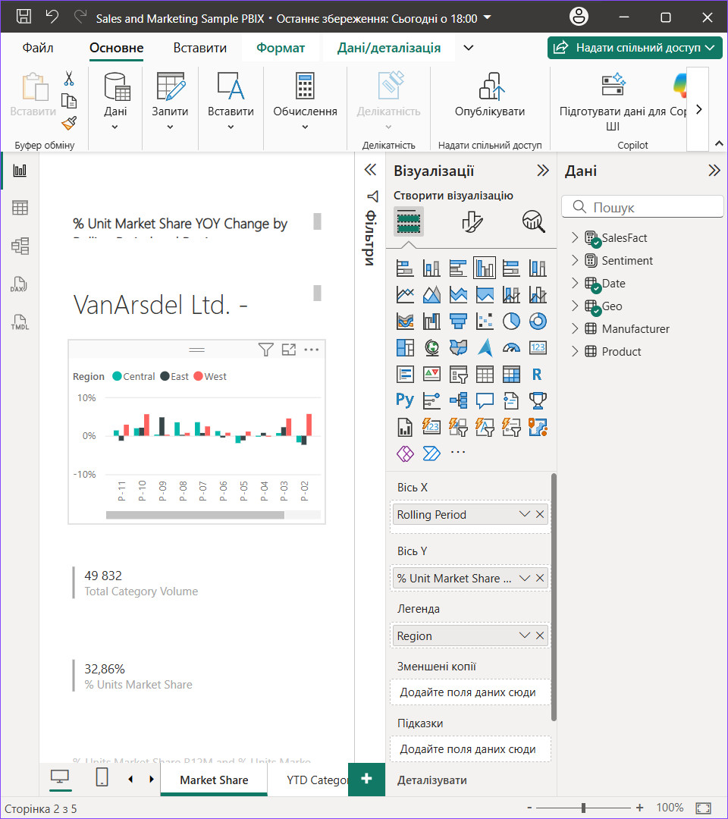

  - Додайте сторінки і діаграми на основі тих же даних.
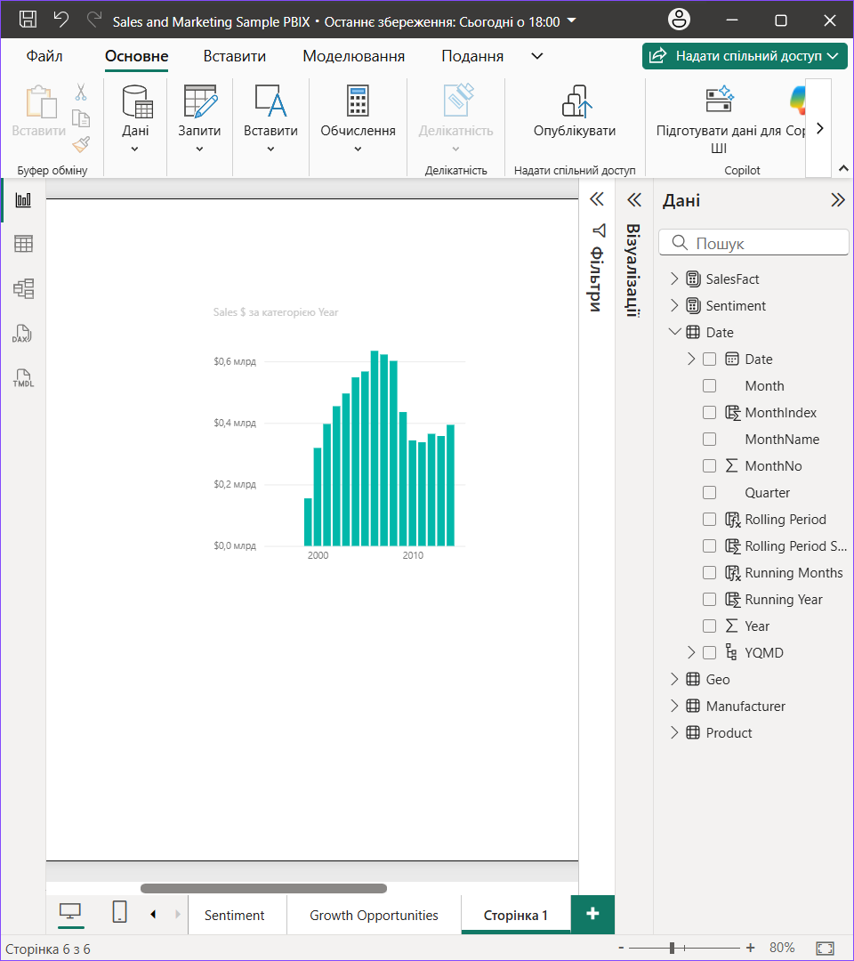
  - Змініть тип візуалізації для кожної діаграми.
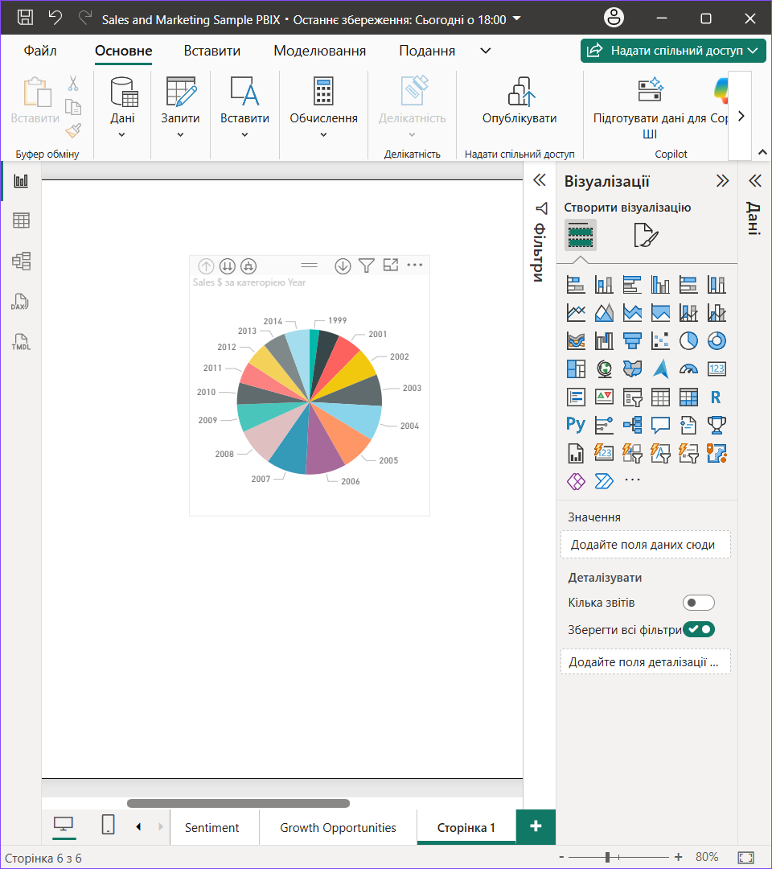
  - Закріпіть потрібні діаграми на панелі моніторингу..

- Підключіть в якості джерела даних сховище даних Adventure Works DW.
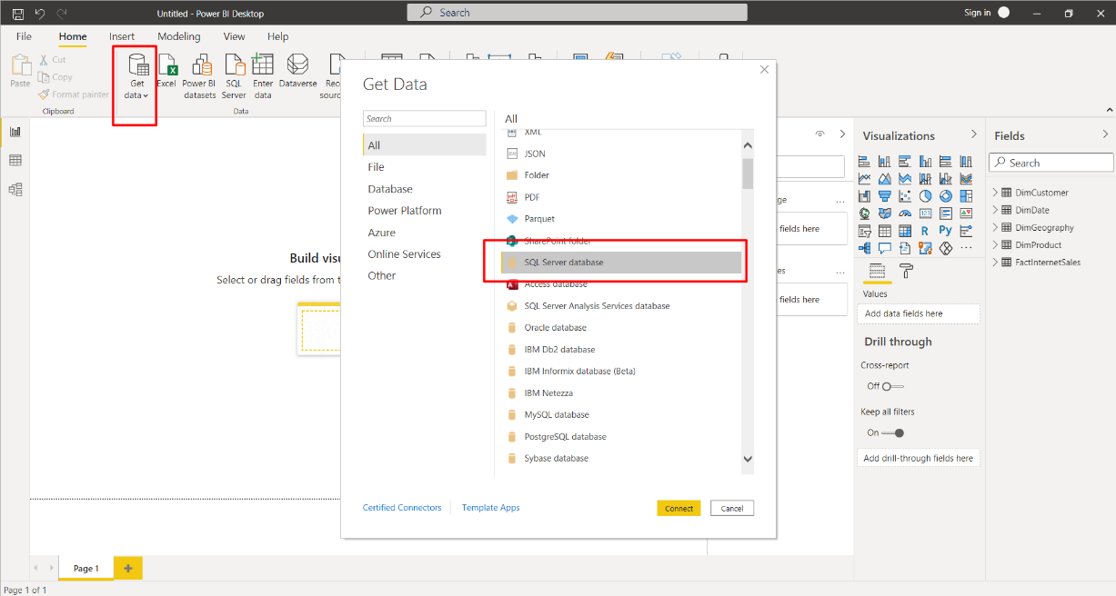
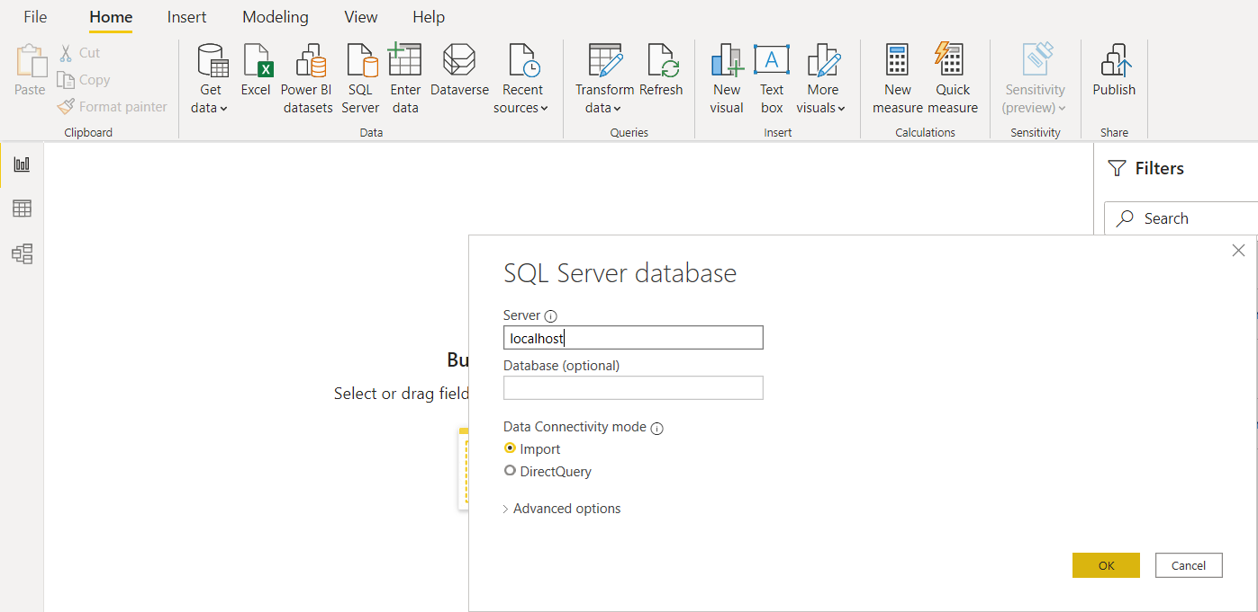
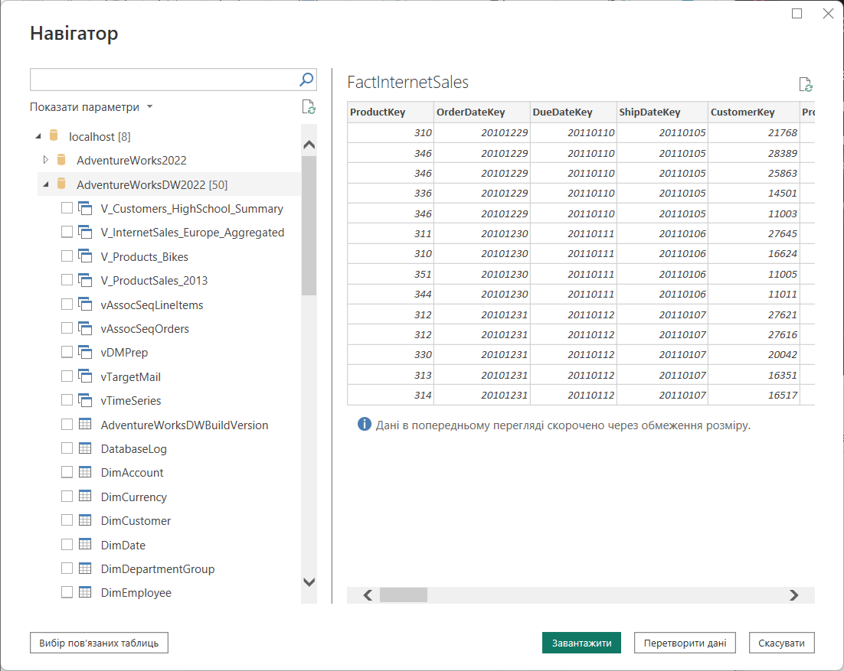
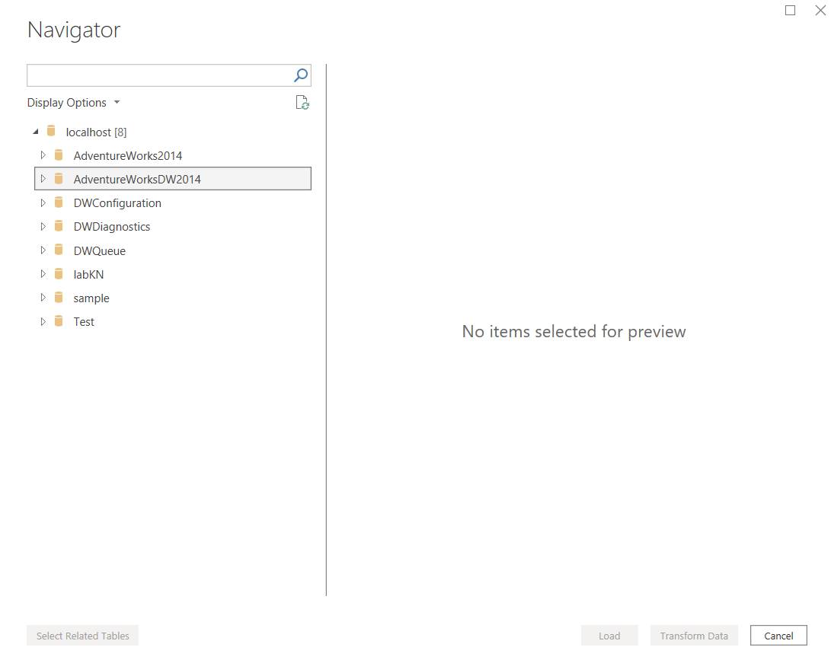

- Вибираємо джерела даних, які необхідно підключити (наприклад DimGeography, DimSalesTerritory, FactInternetSales чи інші).
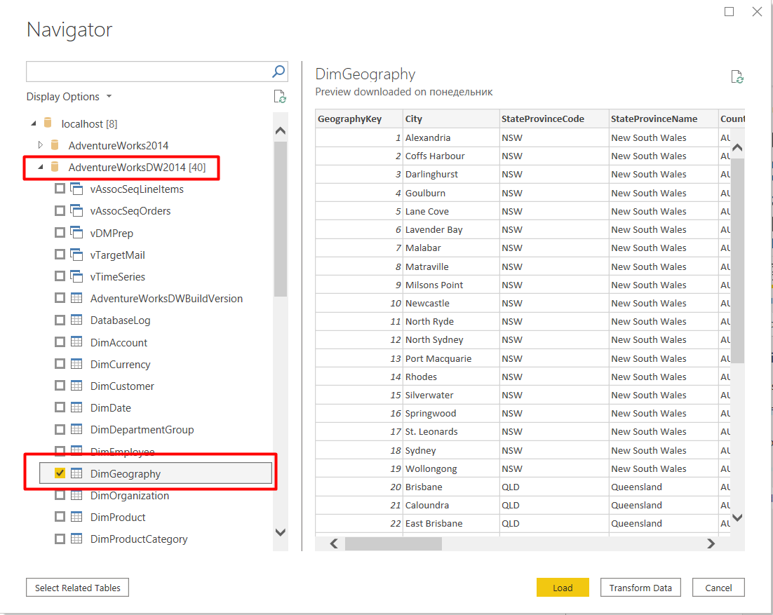
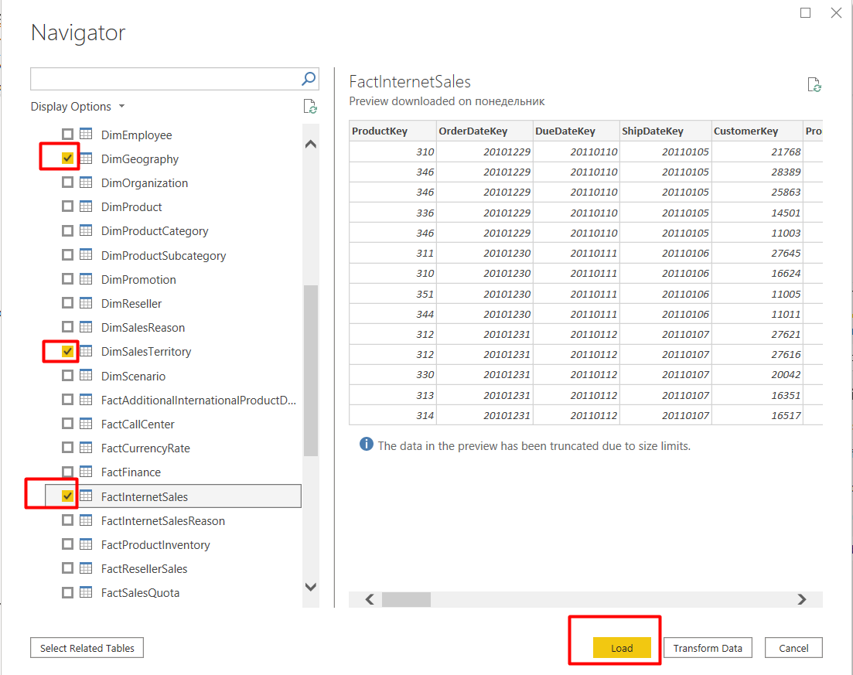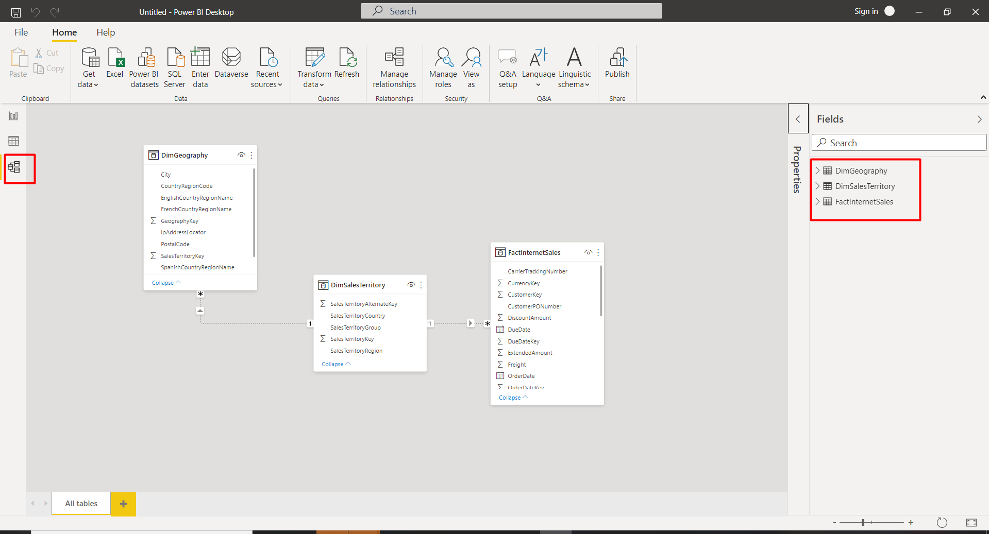
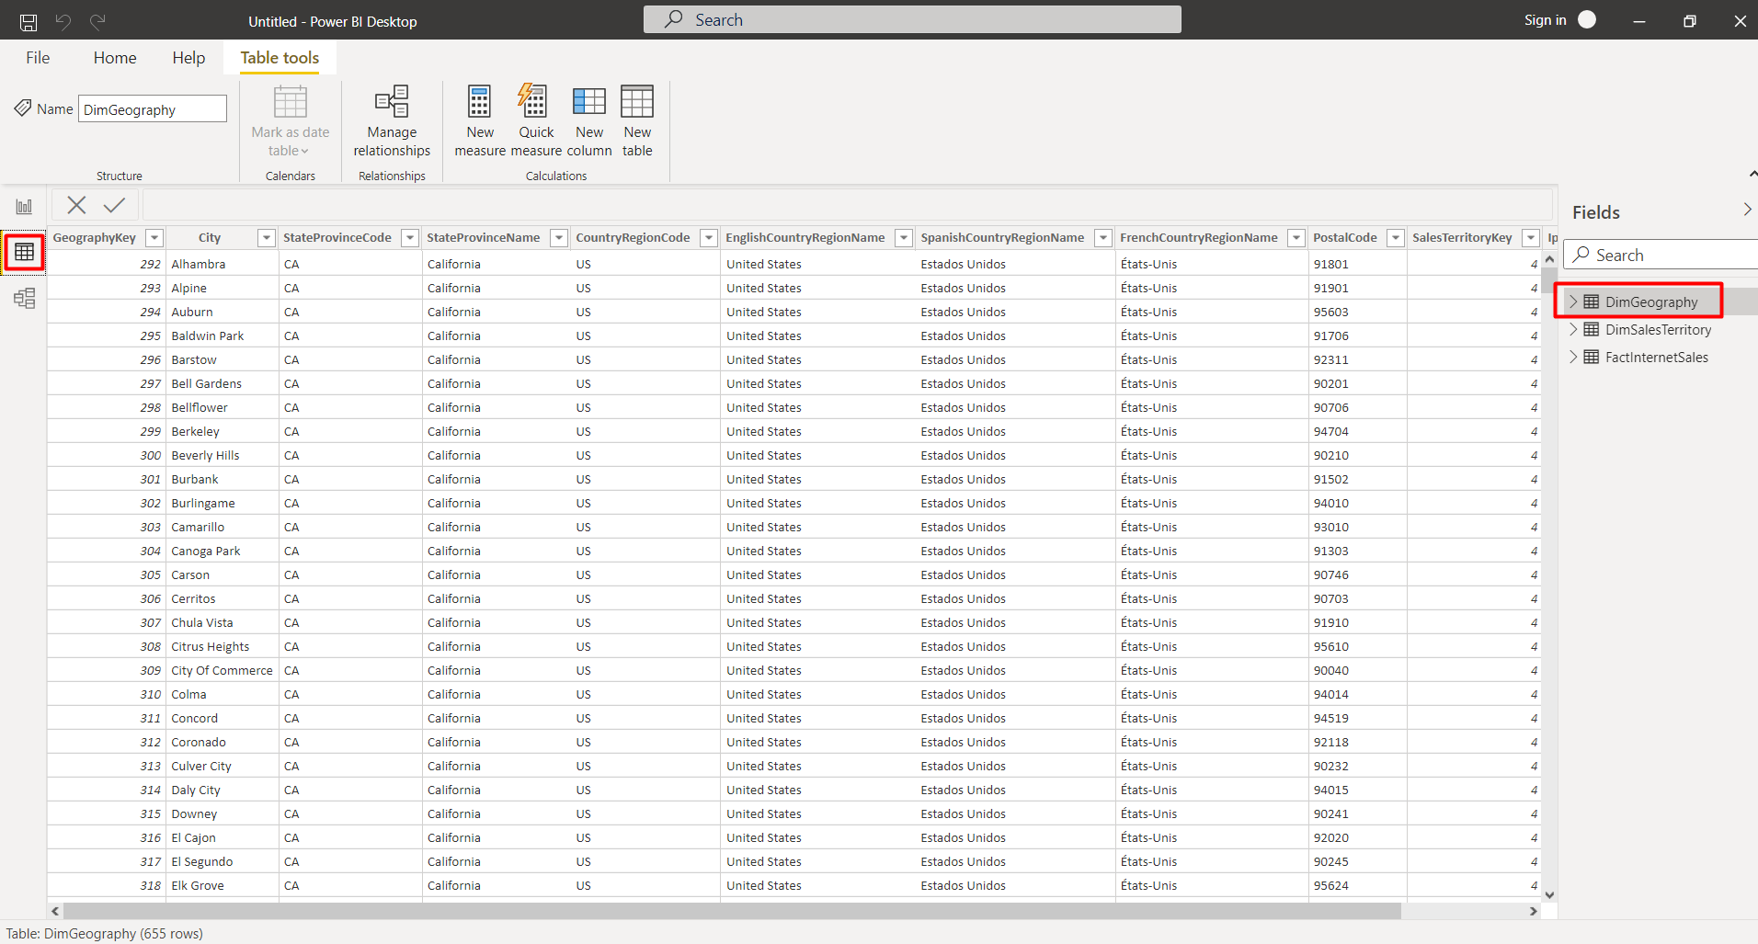
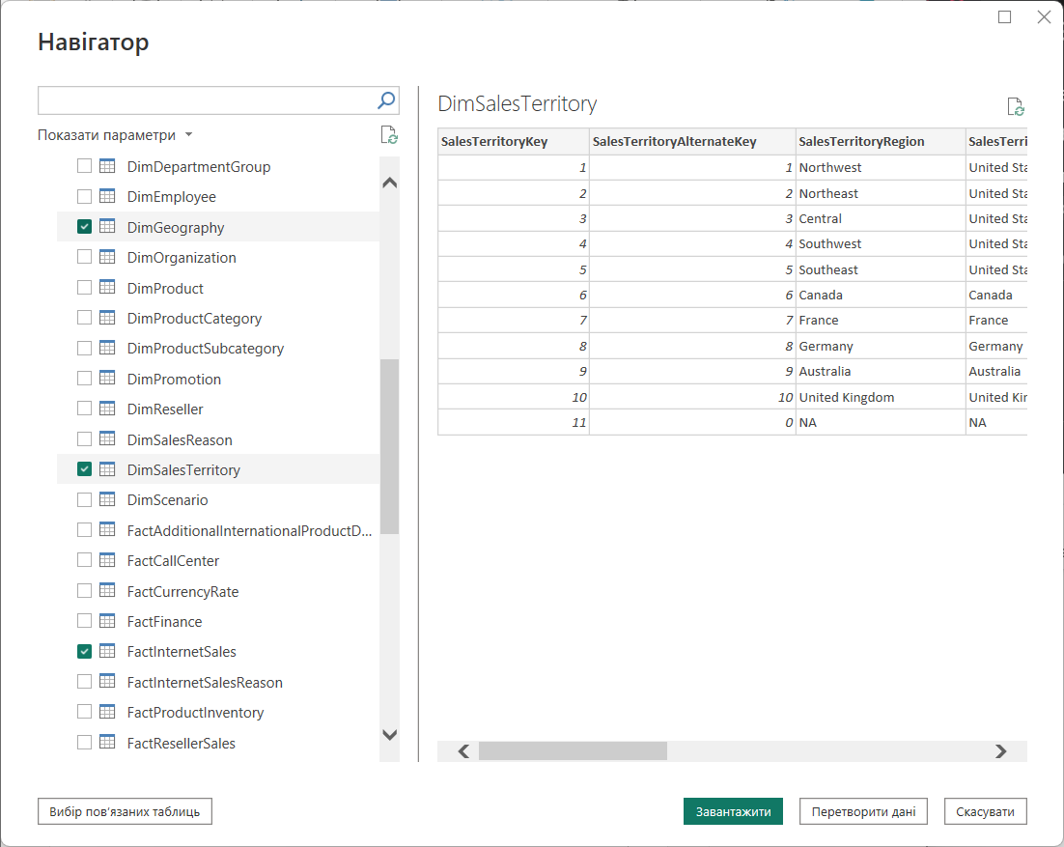

- Натисніть праву кнопку миші та створіть нову колонку.
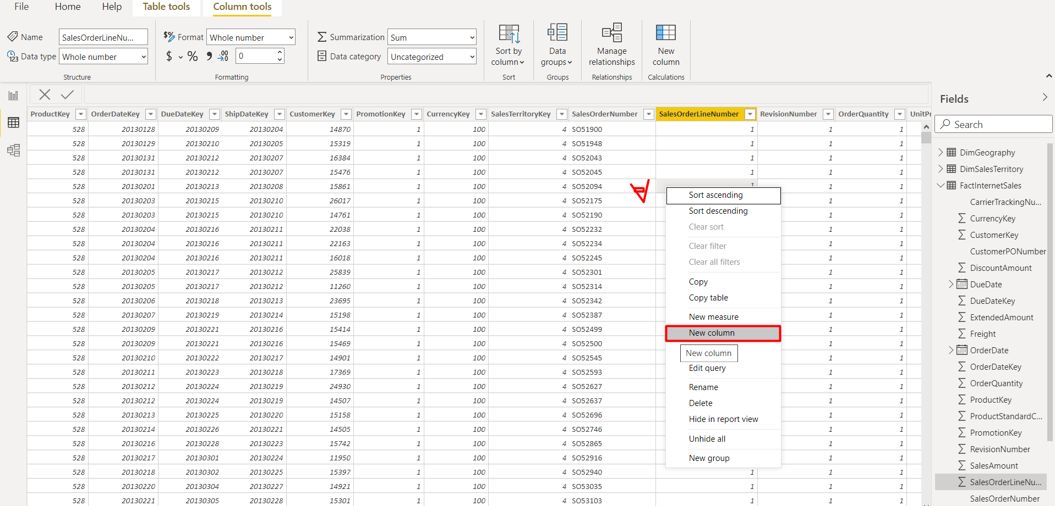
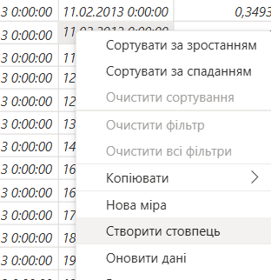

- Дайте їй нове ім’я та пропишіть значення DAX-виразу
StateSalesTax = FactInternetSales[SalesAmount] *0.07
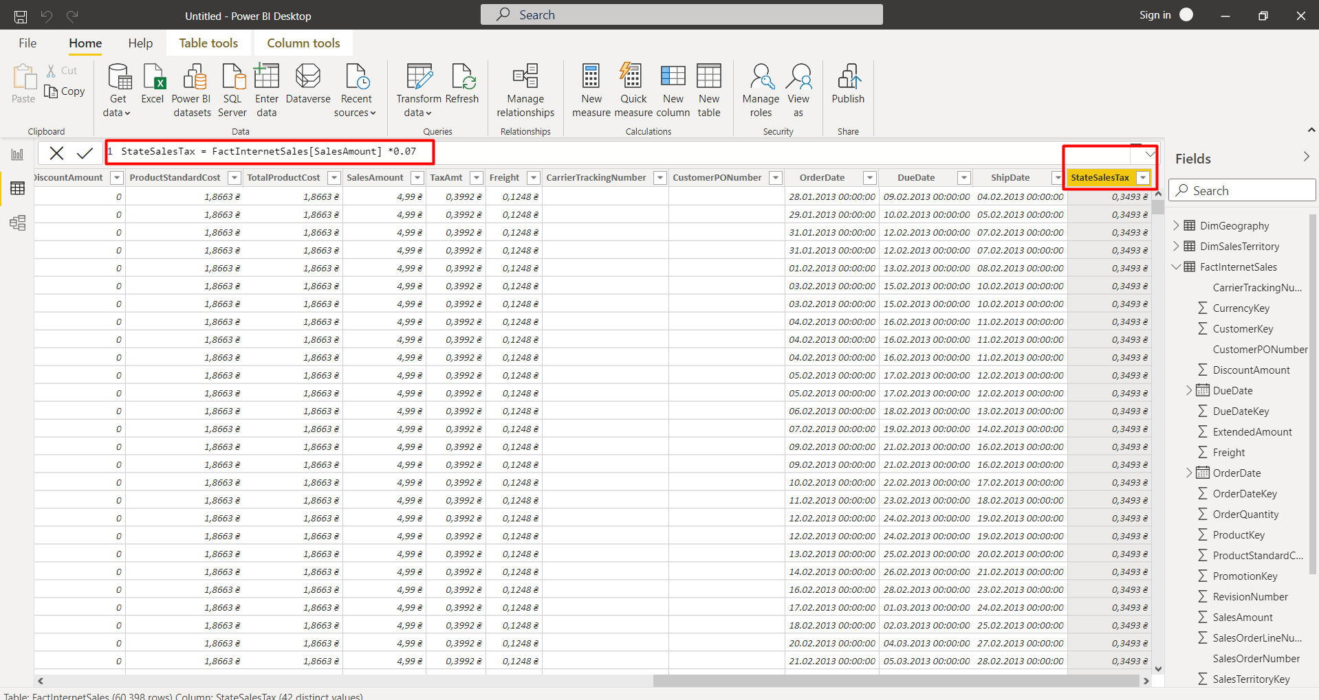
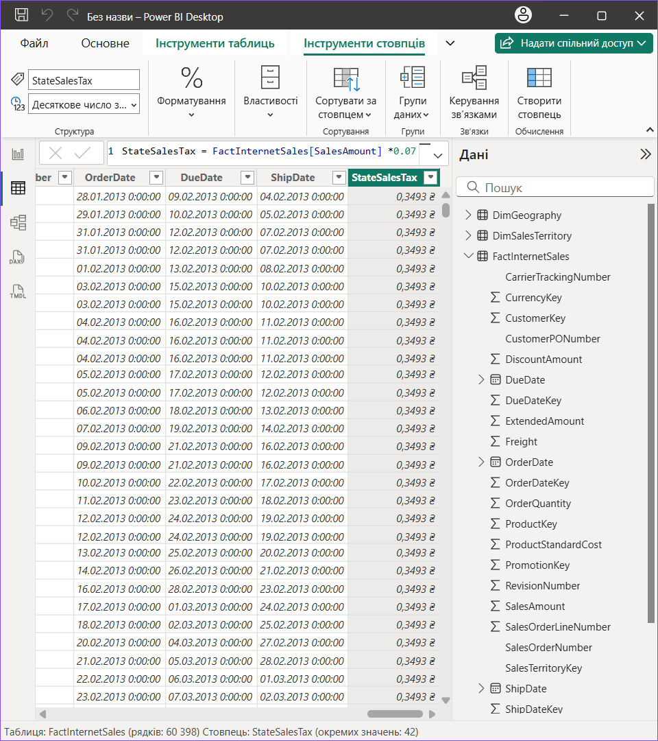

- Перетягуючи чи відзначаючи галочками необхідні виміри та мірі з таблиці фактів – побудуйте цікаві та інформативні діаграми, аналогічно до тих, які Ви бачили в прикладах з завдання 1. (допомога: create-use-analytics-reports-power-bi, desktop-dimensional-model-report)
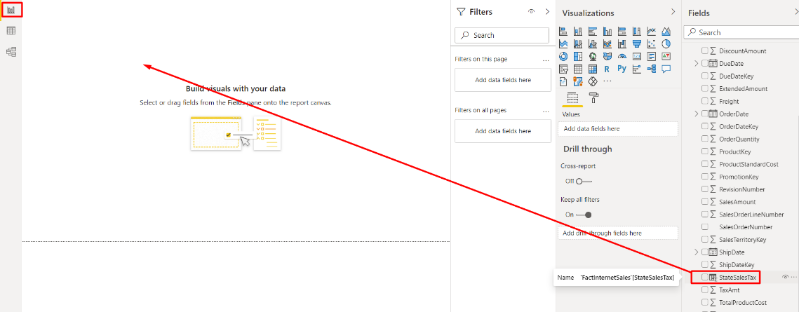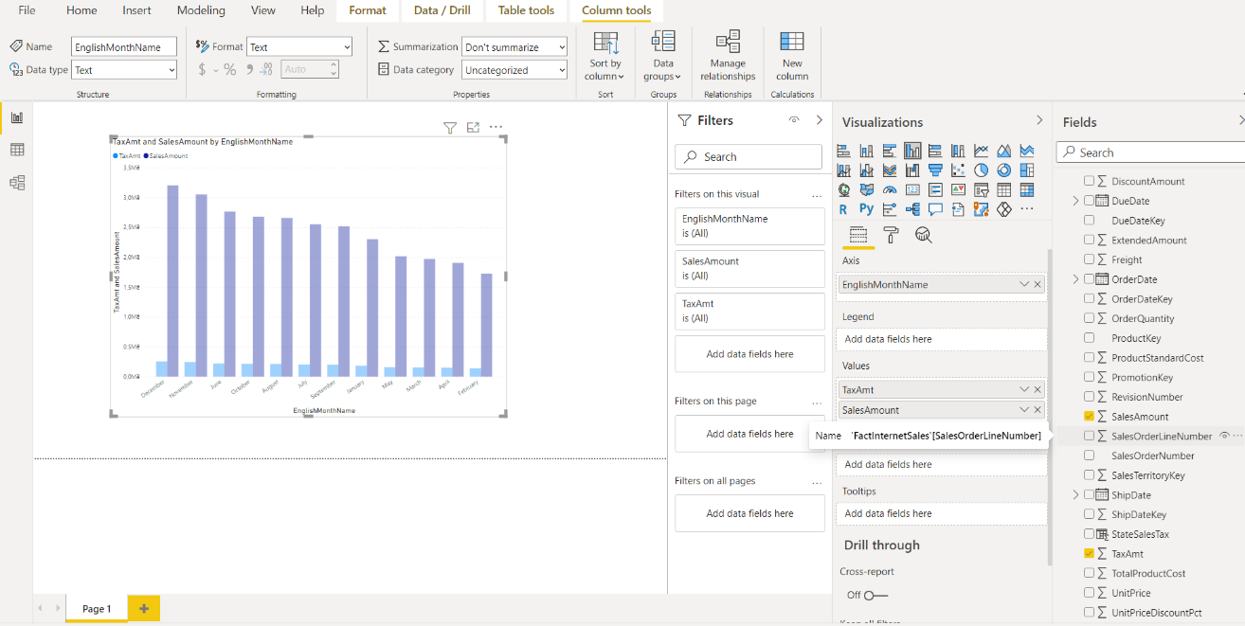

- Необхідно створити не менше 7 різних типів діаграм. Візуалізації повинні відображати змістовну аналітику, а не випадковий набір даних і візуалізацій. Для кожної діаграми потрібно:
  - використати дані зі сховища (факт і виміри);
  - відобразити зрозумілий показник (наприклад: обсяг продажів по роках, кількість клієнтів за регіонами, структура доходів по продуктам тощо);
  - по можливості застосувати ієрархії (наприклад: Регіон → Країна → Місто або Категорія продукту → Підкатегорія → Продукт);
додати короткий опис (1–2 речення), що показує діаграма та які висновки можна зробити.
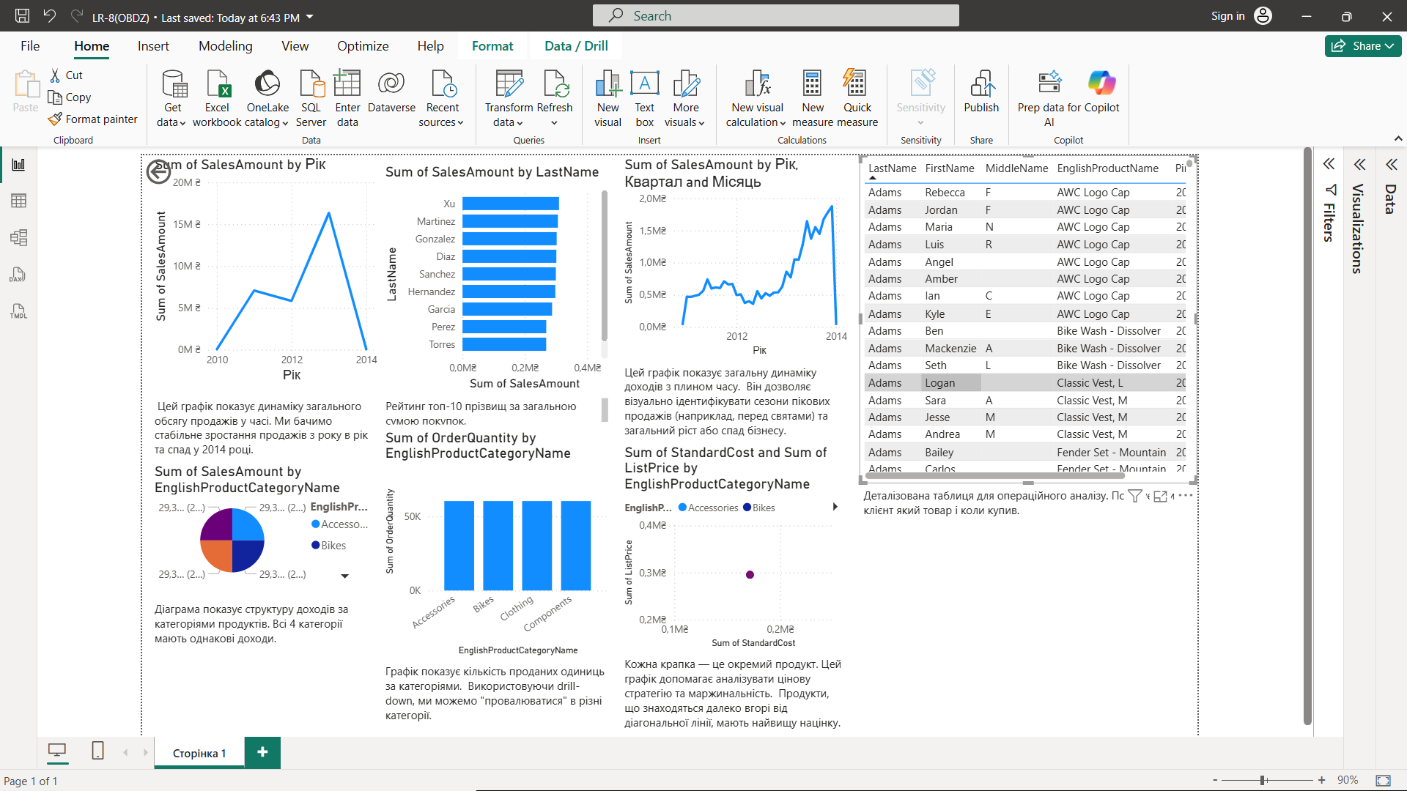

Загальний висновок
У ході виконання лабораторної роботи №9 було освоєно основи побудови сховищ даних та їх аналітичного опрацювання за допомогою інструментів BI. Було створено сховище даних за схемою «зірка», розроблено вимірювальні таблиці та таблицю фактів з правильними типами даних, ключами та індексами. Для оновлення даних реалізовано збережені процедури, які працюють за принципом повного оновлення та враховують оптимізацію швидкості вставки даних.
Додатково була створена універсальна процедура на основі Dynamic SQL для гнучкого формування запитів з різними таблицями, колонками та умовами фільтрації. На базі сховища даних у Power BI побудовано кілька типів візуалізацій, що дозволяють аналізувати ключові показники бізнесу, такі як обсяги продажів, структура доходів по продуктах, кількість клієнтів за регіонами.
Таким чином, лабораторна робота дозволила на практиці закріпити знання з організації сховищ даних, реалізації ETL-процесів та побудови інтерактивних аналітичних звітів, що є важливими навичками для роботи з бізнес-аналітикою та прийняття рішень на основі даних.

